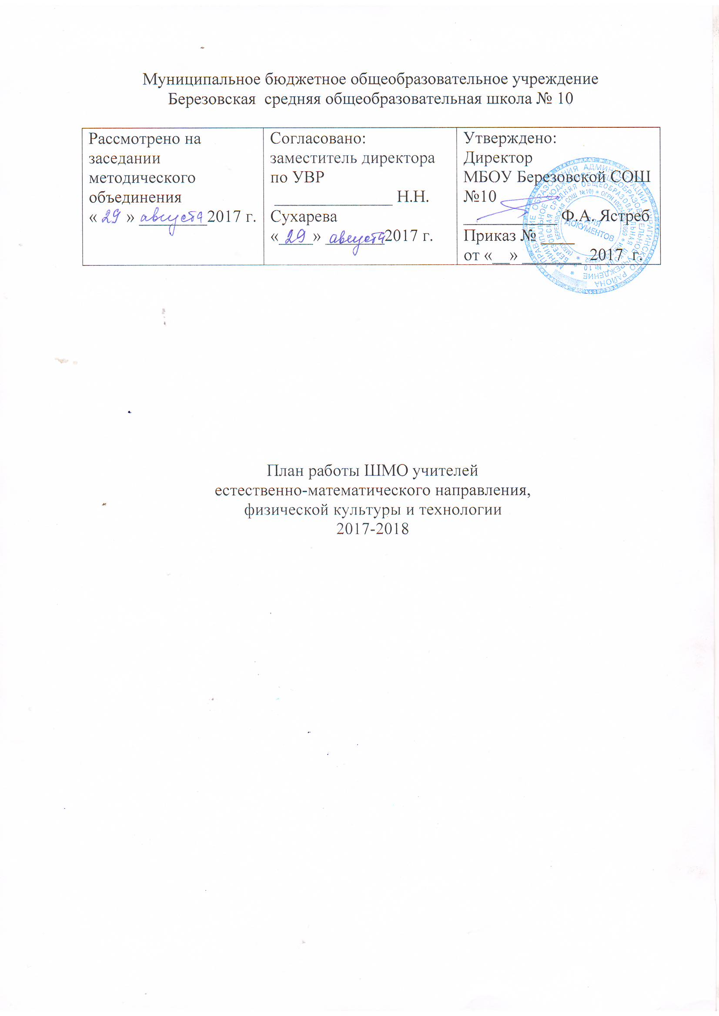

ПЛАН РАБОТЫ МО УЧИТЕЛЕЙ
ЕСТЕСТВЕННО-МАТЕМАТИЧЕСКОГО НАПРАВЛЕНИЯ
на 2017-2018 учебный год

ТЕМА: "Системно-деятельностный подход как средство формирования метопредметных связей на уроках естественно-математического направления"
ЦЕЛЬ: "Совершенствование профессиональной компетентности педагогов в условиях реализации ФГОС"
Задачи:
- Продолжить переход от теоретического к практическому внедрению федеральных образовательных стандартов второго поколения.

- Акцентировать внимание на повышении уровня самообразования каждого учителя (как одно из требований к условиям введения ФГОС).
- Повысить уровень подготовки учащихся к ЕГЭ и ГИА по предметам естественно-математического цикла через внедрение современных образовательных технологий .
- Продолжать работу с одарёнными детьми и организовать целенаправленную работу со слабоуспевающими учащимися через проектную деятельность - средство развитие творческого потенциала учителя и ученика
- Выявлять и распространять профессиональный педагогический опыт творчески работающих учителей

Предполагаемый результат:
формирование умений анализа, оценки и планирования педагогической деятельности и творческого поиска учителей с учетом внедрения ФГОС

№  п/п | Мероприятия | Сроки | Ответственные
1  2  3  4 | Тема «Планирование работы на новый учебный год»  Корректировка и утверждение плана работы МО  Диагностика и анализ результатов за 2016-2017 учебный год.  Рассмотрение и утверждение рабочих программ по предметам (по математике, химии, биологии, географии, физике, информатике, ОБЖ, технологии). | Август | Рук. МО
1.  2 | Тема: «Организация учебно-воспитательного процесса» .  Семенар по теме: «Проектная деятельность - средство развитие творческого потенциала учителя и ученика.» .  Составление графика текущих контрольных работ, тестов на полугодие | Сентябрь | Рук. МО, учителя-предметники
1  2  3  4  5 | Семинар: «Условия  формирования устойчивой учебной  мотивации у учащихся.».  Взаимопосещение уроков и мероприятий  Открытый урок по физике  Декада по биологии  Итоги проверки классных журналов. | Октябрь | Рук. МО  Учителя-предметники
1  2  3  4 | Семинар: «Контроль и оценка результатов обучения в условиях реализации ФГОС»  Подготовка олимпиадного материала,  проведение школьных олимпиад по предметам.  Участие в районных олимпиадах.  Открытый урок по математике | Ноябрь | Рук. МО  Учителя-предметники  Мурзаева Е.И.
1  2  3  4 | Конференция: «Урок – целостная система, основная форма организации учебно-воспитательного процесса.».  Итоги проверки тетрадей для контрольных работ.  Итоги проверки классных журналов.  Анализ ВШК  Декада по информатике | Декабрь | Рук. МО, учителя-предметники  Стариков П.С.
1  2  3  4  5 | Семинар-практикум: «Развитие творческих способностей на уроке и потребности самостоятельного приобретения знаний»  Открытый урок по химии  Открытый урок по технологии  Декада по математике  Итоги проверки тетрадей для контрольных работ | Январь | Рук.МО, учителя-предметники
1  2  3  4 | Семинар: «Совершенствование форм и методов контроля по подготовке к ЕГЭ и ГИА»  Открытый урок по биологии  Открытый урок по информатике  Декада по химии, физике | Февраль | Рук.МО, учителя-предметники
1  2  3  4 | Мониторинг знаний (Административная проверка)  Взаимопроверка рабочих тетрадей.  Открытый урок по ОБЖ  Декада по технологии | Март | Рук.МО, учителя-предметники
1  2  3 | Круглый стол. «Методы и приемы организации ситуации успеха как одного из направлений социализации  учащихся » Обмен опытом.  Декада по физике  Итоги проверки классных журналов | Апрель | Рук.МО, учителя-предметники
1  2  3  4 | Тема: «Итоги работы М/О за год».  Оформление документов и подача заявлений на повышение квалификационной категории.  Подготовка и проведение экзаменов.  Проведение и анализ итоговых контрольных работ по предметам.  Подведение итогов учебного года. | Май | Рук.МО, учителя-предметники

ГРАФИК ПРОВЕДЕНИЯ ОТКРЫТЫХ УРОКОВ
НА 2017-2018 УЧЕБНЫЙ ГОД

№ | Ф.И.О. учителя | Предмет | Класс | Дата
1 | Мурзаева Е.И. | Физика | 9 | Октябрь, IV неделя
2 | Мурзаева Е.И. | Математика | 8 | Ноябрь, IV неделя
3 | Полозова О.В. | Химия | 9 | Январь, IV неделя
4 | Митряшкина А.А. | Биология | 7 | Февраль , II неделя
5 | Стариков П.С. | Информатика | 10 | Февраль, III неделя
6 | Сюмкин А.А. | ОБЖ | 11 | Март, III неделя
7 | Хмелев Р.А. | Технология | 6 | Апрель, IV неделя

ГРАФИК ПРОВЕДЕНИЯ ДЕКАД ПО ПРЕДМЕТАМ
НА 2017-2018 УЧЕБНЫЙ ГОД

№ | Ф.И.О. учителя | Предмет | Класс | Дата
1 | Митряшкина А.А. | Биология | 05.11.15 | Октябрь, II неделя
1 | Стариков П.С. | Информатика | 9-11 | Декабрь, IV неделя
2 | Мурзаева Е.И., Куприенко М.В. | Математика | 6-11 | Январь, IV неделя
3 | Полозова О.В. | Химия | 8-11 | Февраль, IV неделя
4 | Хмелев А.Р. | Технология | 05.07.15 | Март, II  неделя
5 | Мурзаева Е. И. | Физика | 7-11 | Апрель, III неделя

ТЕМЫ САМООБРАЗОВАНИЯ

№ | Ф.И.О.учителя | Предмет | Тема самообразования
1 | Куприенко Марина Владимировна | Математика | «Системно-деятельностный подход на уроках математики»
2 | Полозова Ольга Васильевна | Химия, география | «Системно-деятельностный подход на уроках химии»
3 | Стариков Павел Семенович | Информатика | «Использование компетентно-ориентированных заданий на уроках информатики»
4 | Сюмкин Александр Алексеевич | ОБЖ | «Учебная ситуация, как способ организации эффективного воздействия».
5 | Митряшкина Анна Алексеевна | Биология | «Комплексное использование средств обучения для решения проблемных вопросов, требующих активной мыслительной деятельности учащихся»
6 | Мурзаева Екатерина Игоревна | Математика | Использование компьютерных технологий на уроках математики
7 | Колеватова Елена Николаевна | Технология | «Системно-деятельностный подход на уроках технологии»
8 | Хмелев Роман Андреевич | Технология | «Развитие коммуникативных способностей школьников на уроках технологии»

